# 客户档案的新增

由新客户发生业务时，由于系统中没有此客户档案信息，销售人员在客户新增申请单界面维护此客户信息，并提交至OA审批。

**在 NCC维护客户档案：**

**操作节点**：动态建模平台——基础数据——客户信息——客户申请单

**操作步骤：**

1. **打开客户申请单节点，点击新增按钮。**

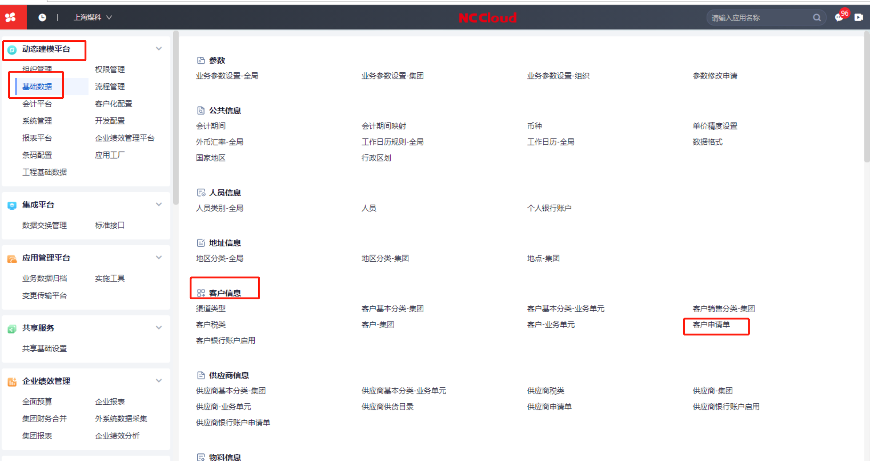

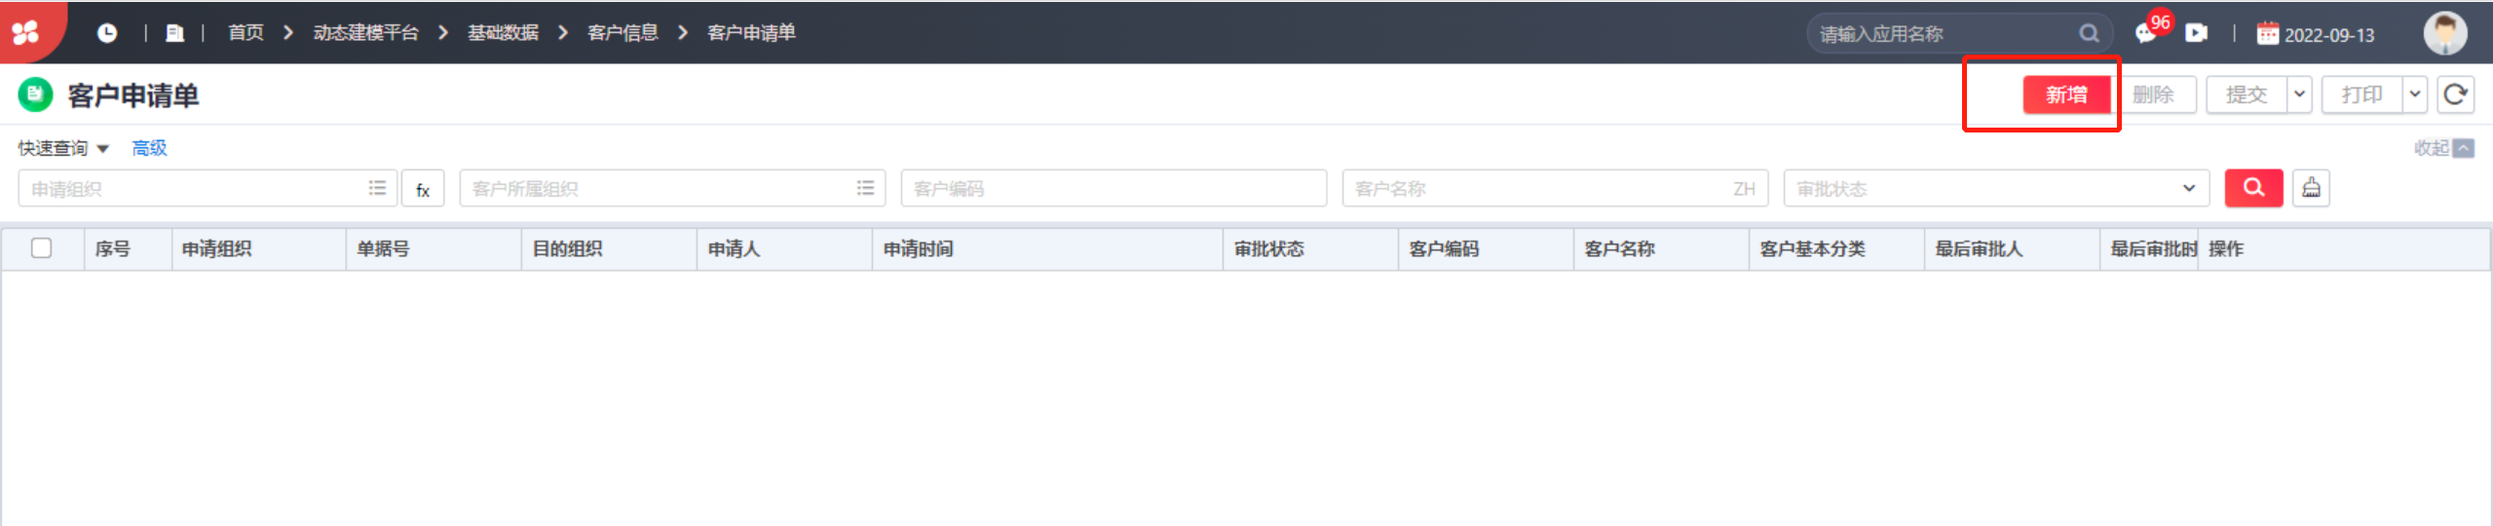

1. **首先选择申请类型-新增；**

**完善含****标识的字段，其它根据实际需要填写。**

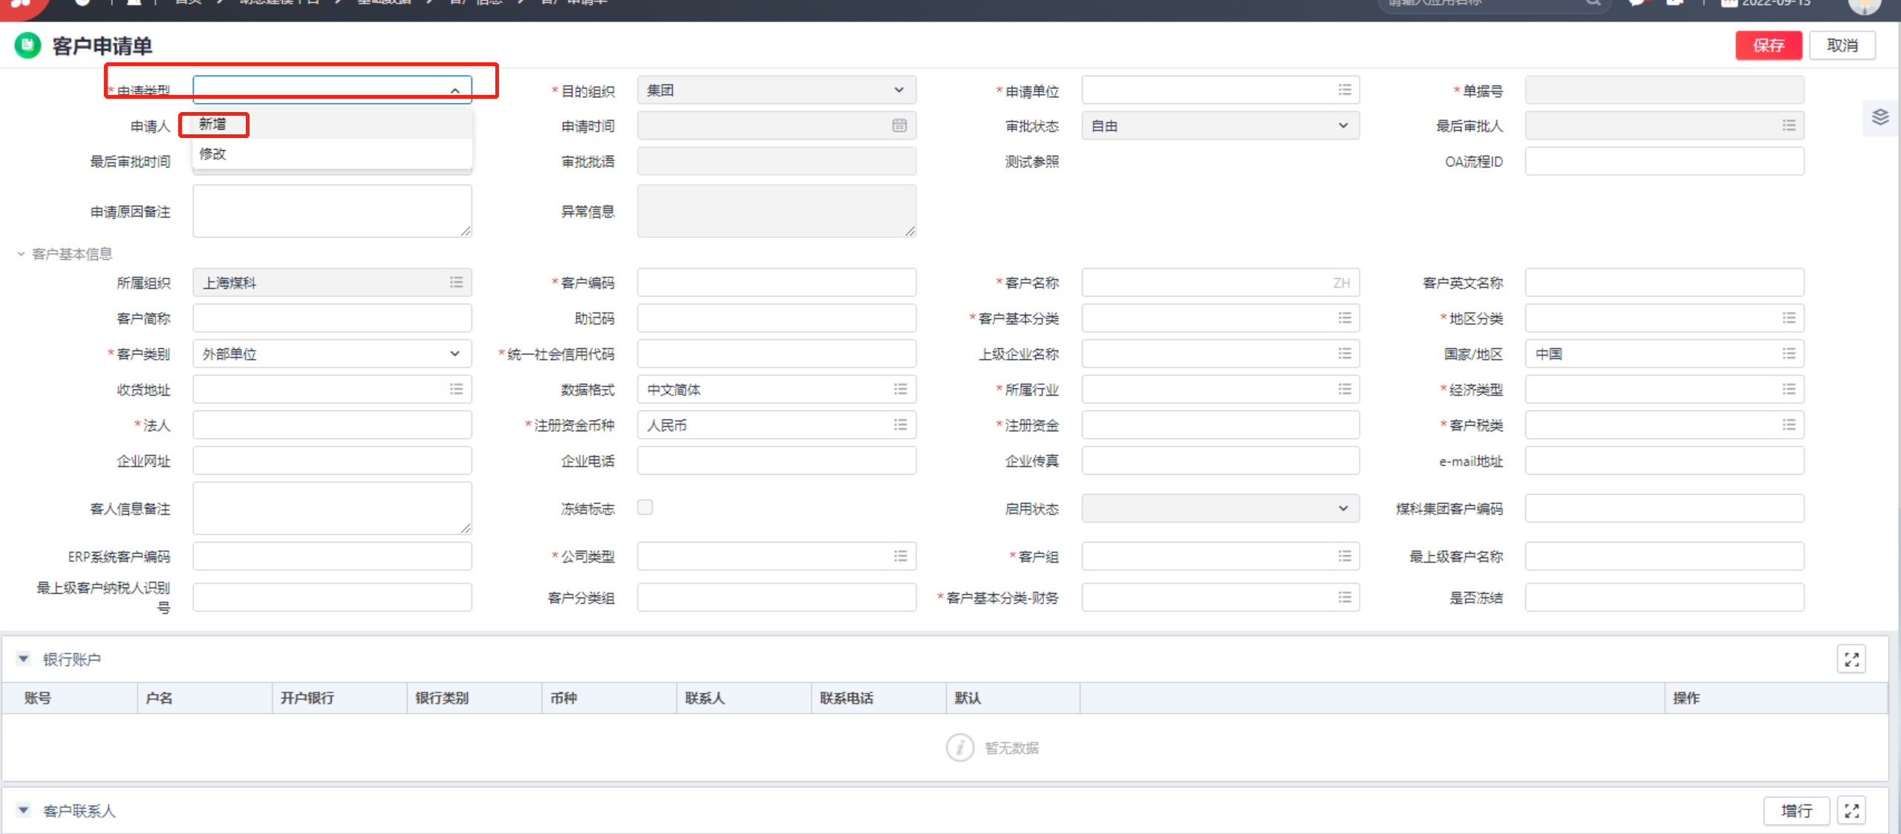

1. **单据字段完善后，点击保存、提交按钮；提交OA审批。**

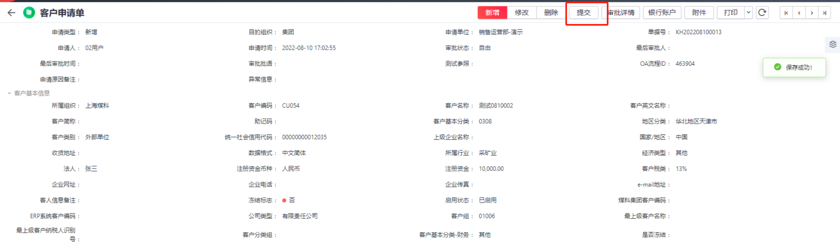

**特殊字段说明：**

1. 申请类型：用于区分新增客户还是修改客户，若选择修改，原客户信息将会自动填入。
2. OA流程ID：无需填写，提交OA后会自动生成。
3. 异常信息：用于显示反馈的报错原因。
4. 客户基本分类：客户归属销售公司。
5. 统一社会信用代码：是营业执照上的信用代码，且作为客户唯一性判断的依据，必须唯一。
6. 客户税类：客户所属的基本税类
7. 客户基本分类-财务：财务用于区分客户的分类
8. 银行账户:保存后在页面右上角增加

**注意事项：**

1. 在OA审批流程中第一个审批人未审批时，提交人可对客户申请单进行收回操作。
2. CRM系统会将已审核通过的客户信息发送至MDM中。